|  |  |
| --- | --- |
| **Дата проведения урока** | **07.05.2020г.** |
| **Класс** | **8** |
| **Тема урока** | **Правописание гласных и согласных в корне слова.** |

**Упражнение.**

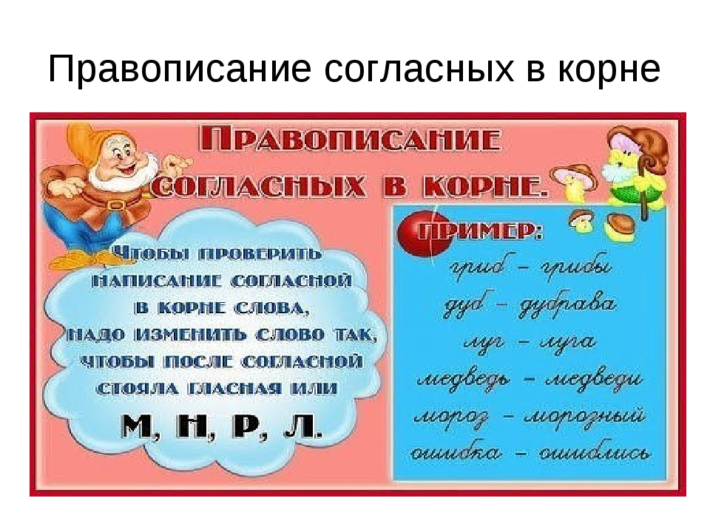

**Домашнее задание:**

Выучить правило, списать слова, выделить корень.